



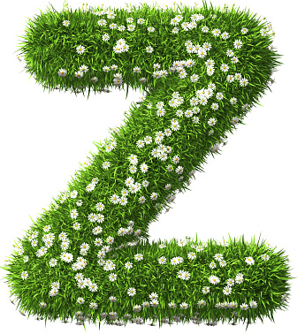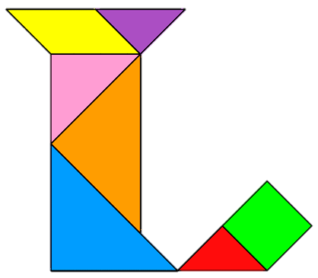

Het boek om planningsvaardigheden te vergroten

met korte, overzichtelijke en uitdagende opdrachten,

waarbij elke opdracht weer aanzet tot opnieuw plannen en organiseren.



**et**

**oek**



**ven**



**ekker**





**it**

**elf**





# ***HUZZEL nr.*** *___*



**Doel van de les:**

**Afspraken van de vorige les:**

|  |  |  |
| --- | --- | --- |
| Wat moet ik DOEN ? Wat is de opdracht? | | |
|  |  |  |
|  |
|  |
|  |
|  |
| Wat heb ik NODIG ?  Welke spullen - materiaal |  | |
|  |  |  |
|  |
|  |
|  |
|  |
| HOE ga ik het doen?  Ik maak een plan! - het pla | n l | aat ik aan juf / meester zien - dan kan ik pas verder |
|  |  | Eerst ga ik: |
| Dan: |
| Vervolgens: |
| En: |
| Tenslotte: |

# ***HUZZEL nr. ___***

De volgende keer:

WANNEER

werk ik aan de opdracht?

Welke tijd(en)?

Ik

DOE

mijn werk.

datum:

hier heb ik aan gewerkt:

Mijn werk is af

t

evreden?

Ik kijk mijn werk na. Ben ik

MeesterHarrie.nl

Ik ben tevreden

Dit is een leuke opdracht

De volgende keer:

Ik heb het doel gehaald

Mijn planning klopt

Je werkt netjes

Jouw planning klopt

Ik ben tevreden over jouw werk

Je hebt het doel gehaald

juf / meester

mijn mening

donderdag

woensdag

weekend

vrijdag

dinsdag

e week

1

's middags

het ging:

Ik werk netjes

…

e week

2

's morgens

e week

2

's middags

tijd

maandag

1

e week

's morgens

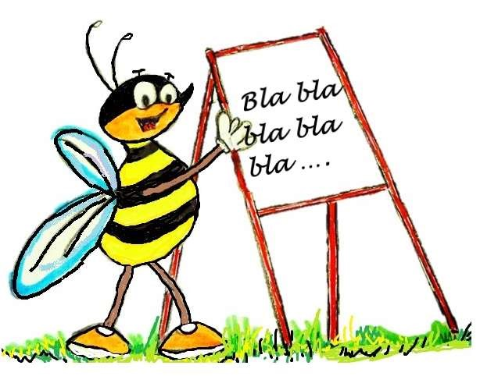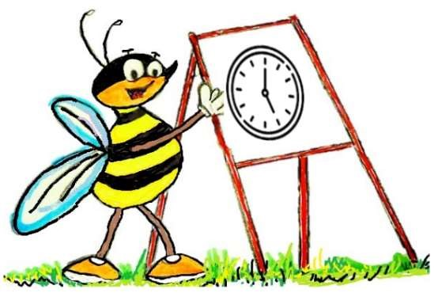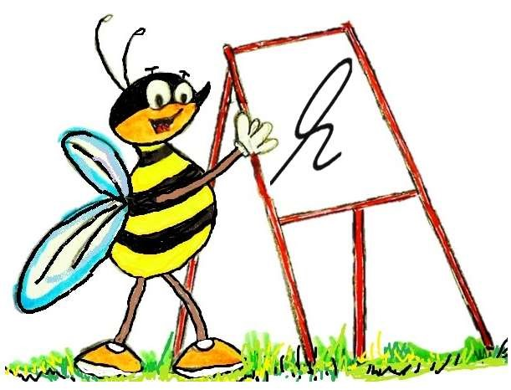

***HUZZEL-1***

In een 3×3-vierkant worden getallen geschreven zo dat de sommen van de drie rijen, van de drie kolommen en van de twee diagonalen alle acht hetzelfde zijn. We spreken dan van een **tovervierkant** of **magisch vierkant**. Die som van rijen, kolommen en diagonalen heet de **magische som**.

Het meest bekend is het tovervierkant dat hiernaast staat.

Het bijzondere daaraan is dat de negen getallen opvolgende

zijn. Het heeft als magische som 15.

______________________________________________________________

Constructie van een tovervierkant met een even aantal getallen

1. teken eerst een leeg vierkant met de diagonalen erin;

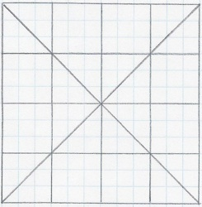

2. zet vervolgens de getallen van 1 t/m 16 erin;

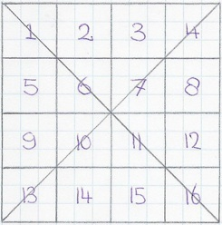

3. tenslotte draai je de getallen op de diagonaal om, of anders gezegd: puntspiegel de getallen op de diagonaal op het midden van het tovervierkant: dus 1 wisselt van plek met 16 en 16 wisselt van plek met 1;

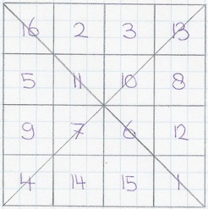

4. bovenstaande vierkant is een tovervierkant geworden!

Constructie van een tovervierkant met een oneven aantal getallen

1. teken een leeg vierkant (zonder diagonalen);

2. schrijf het eerste getal van de in te vullen getallenreeks op het middelste vakje van de eerste (bovenste) rij: dat is hier 1;

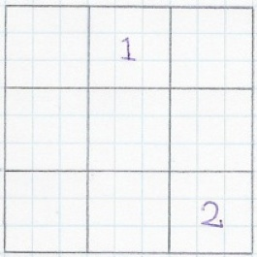

3. vervolgens zet je het volgende getal (getal 2) in het vakje wat één stap rechts en één stap boven het laatste vakje ligt: dus het vakje wat rechtsboven het vorige vakje ligt. Als je niet meer hoger kan, moet je helemaal onderaan verder gaan in de kolom rechts van het vakje waar je van uitgaat. Als je aan de andere kant de meest rechtse kolom bereikt hebt, dan ga je in de meest linkse kolom verder;

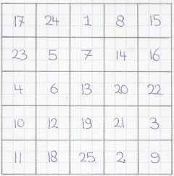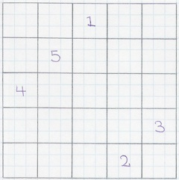

4. op een gegeven moment kom je een vakje tegen dat al gevuld is met een getal: in dit voorbeeld komen we het getal 1 tegen. Raak dan niet in paniek, maar ga één vakje naar beneden en vul daar het getal in wat je in wilde vullen. Vervolg dan stap 3 weer tot het tovervierkant helemaal vol is. Het resultaat zou er als volgt uit kunnen zien: zie plaatje hier rechtsboven!

http://www.megawetenschap.nl/tovervierkant_files/shapeimage_7.jpg

Andere manier om een tovervierkant te kunnen tekenen

Een andere manier om een tovervierkant te tekenen is door gebruik te maken van twee voorlopige (tover-)vierkanten. Hieronder staat voorlopig vierkant A en voorlopig vierkant B. In vierkant A worden de cijfers van 1 t/m 5 op een willekeurige manier ingevuld. Vervolgens neem je het vierde getal van de bovenstaande rij en vult dat getal in op de eerste plek van de rij eronder. Elke rij begint dus met het vierde getal van de rij erboven. Elke rij heeft echter wel de volgorde van de eerste rij.

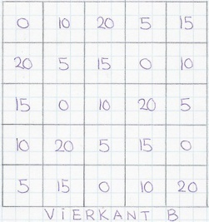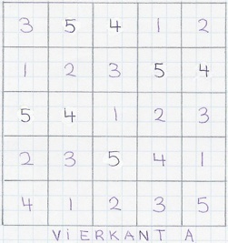

In voorlopig vierkant B worden de getallen 0, 5, 10, 15, 20 ingevuld, weer in de bovenste rij en weer in willekeurige volgorde; zoals je ziet in de afbeelding van vierkant B. Nu neem je het derde getal van de bovenstaande rij en vult dat in op de eerste plek van de rij eronder. Zo ga je door tot het hele vierkant gevuld is.

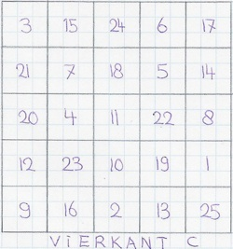

Nu we twee voorlopige vierkanten hebben, kunnen we het tovervierkant maken. Je legt als het ware de twee voorlopige tovervierkanten A en B op elkaar en telt de getallen van de twee plekken op; dus rechtsboven in A staat een 2 en rechtsboven in B staat een 15, op het tovervierkant komt dus op het vakje wat rechtsboven staat het getal 17 te staan, want 15 + 2 = 17. Zo vult je het hele tovervierkant. Zowel voorlopig vierkant A als B, zijn ook tovervierkanten.

***HUZZEL-15***

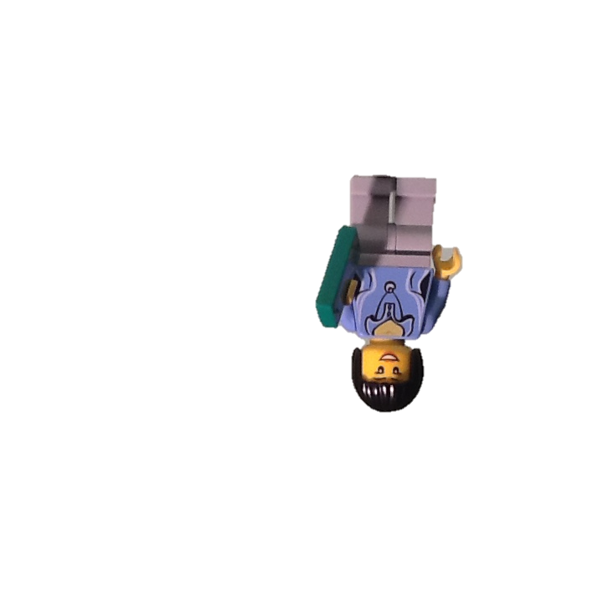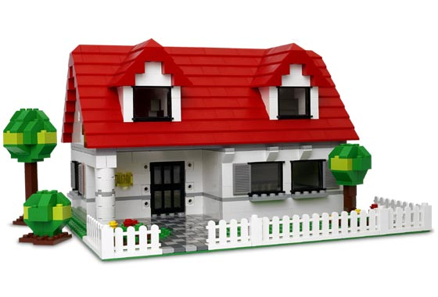

Pom-pe-dom-pe-dom

Ik heb veel geld.

Dat breng ik naar de bank.

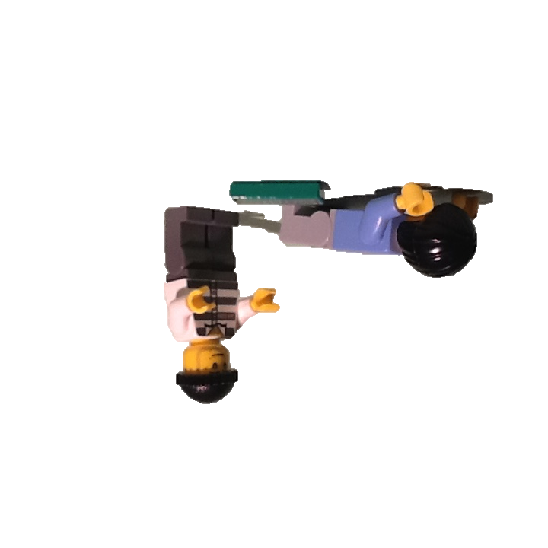

Help! Help!

Doe me geen pijn!

Zo dametje. Je geld of je leven. Geef je geld maar gauw aan mij.

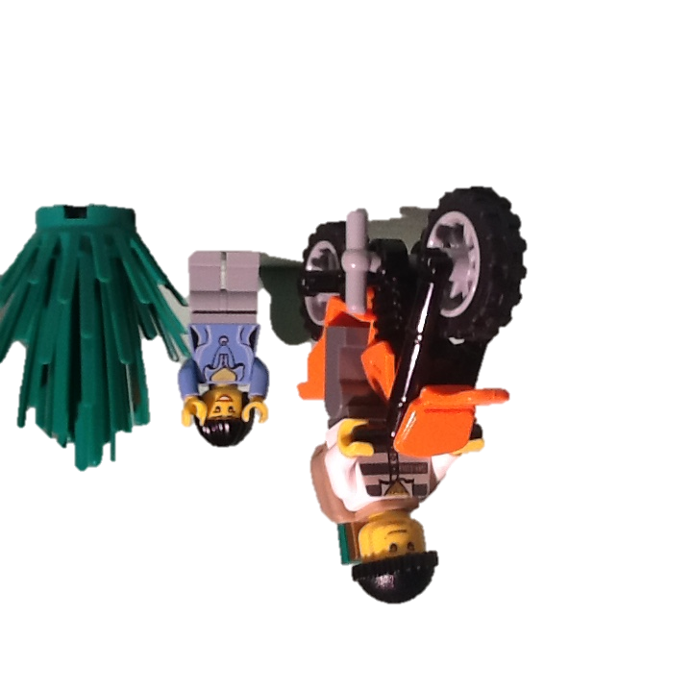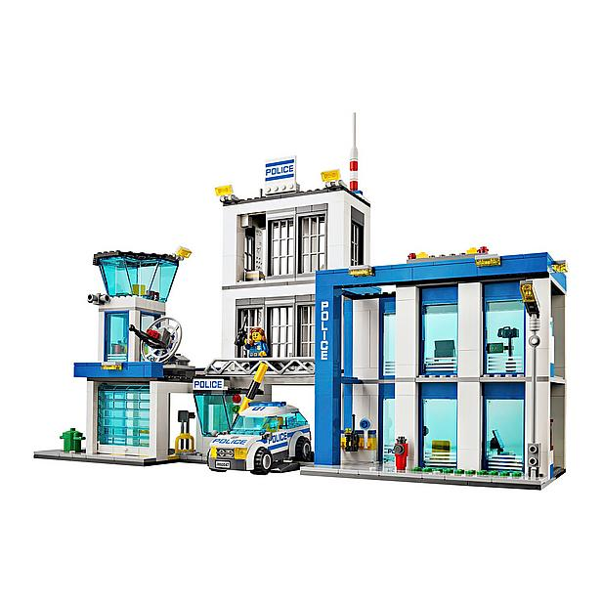

Help! Ik ben overvallen

Ik maak dat ik weg kom.

Op mijn motor kan ik heel snel!

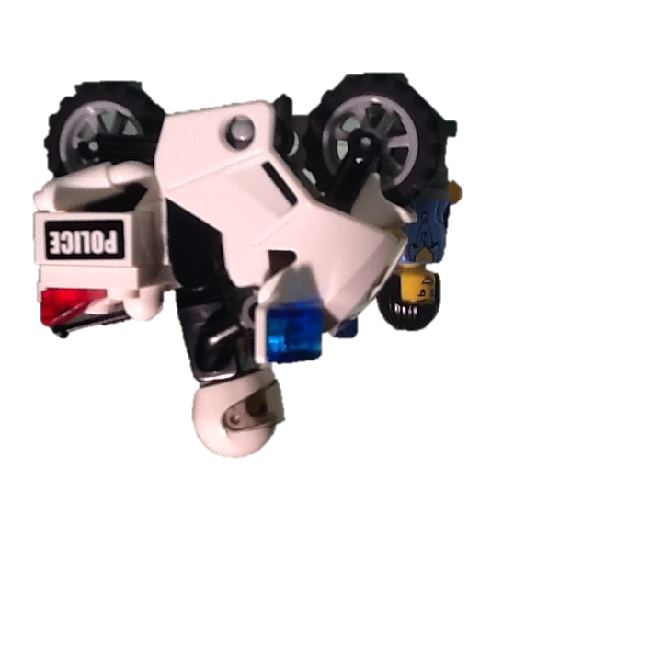

Hoe zag de overvaller eruit?

Ik ga er snel achteraan!

Een shirt met strepen. Hij reed weg op een oranje motor.

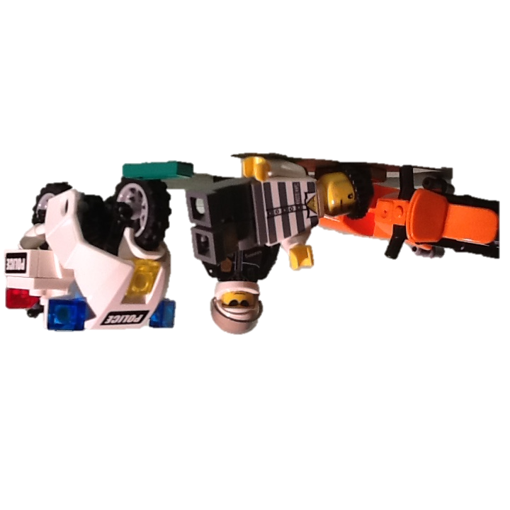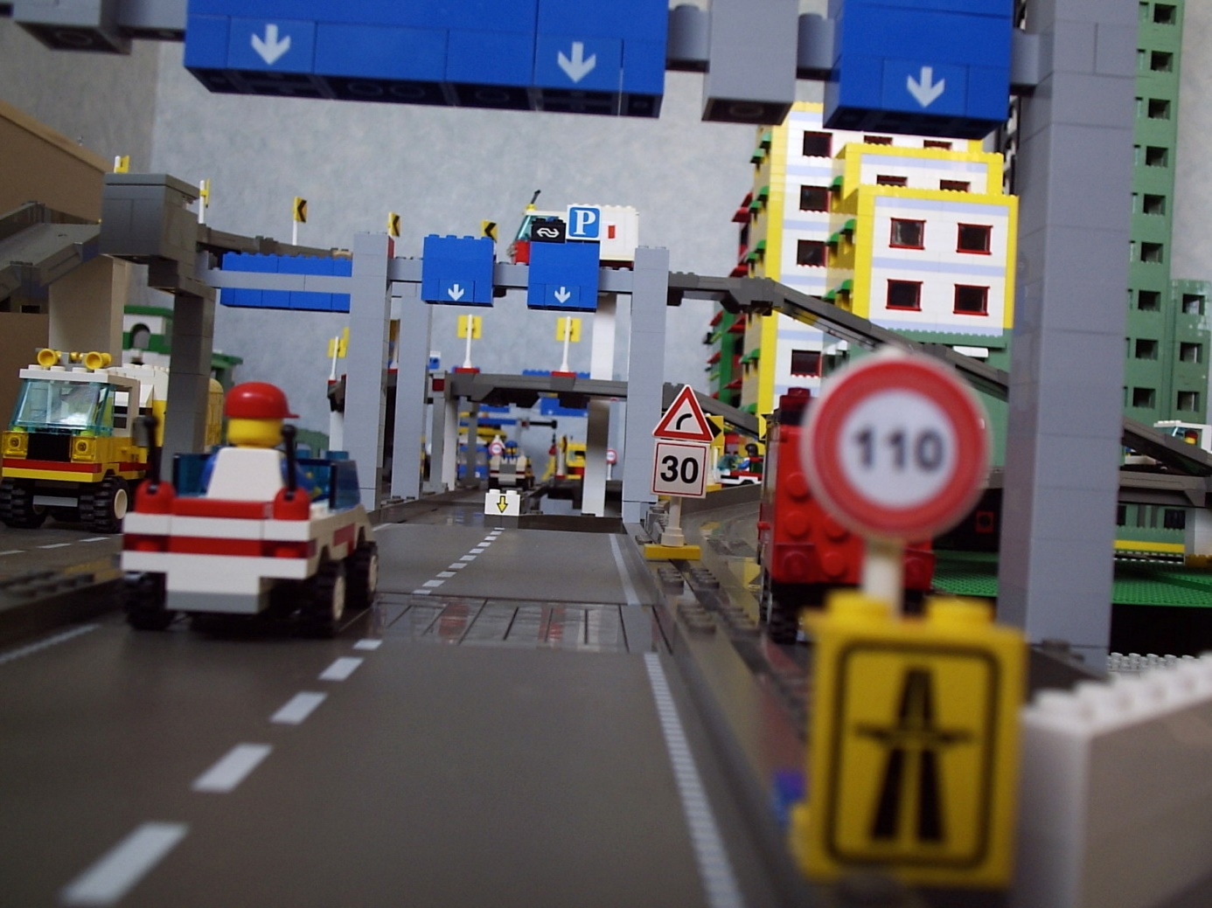

Oei, auw! Ik geef me over. Stop me maar in de gevangenis.

Te snel rijden op de snelweg hè? Dan kom je te vallen!

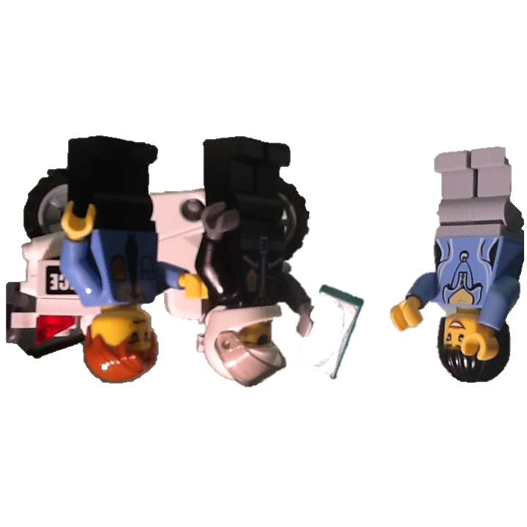

Ik ben de commissaris. Agent Jan je krijgt promotie!

Zo mevrouw. Hier is uw geld weer terug!

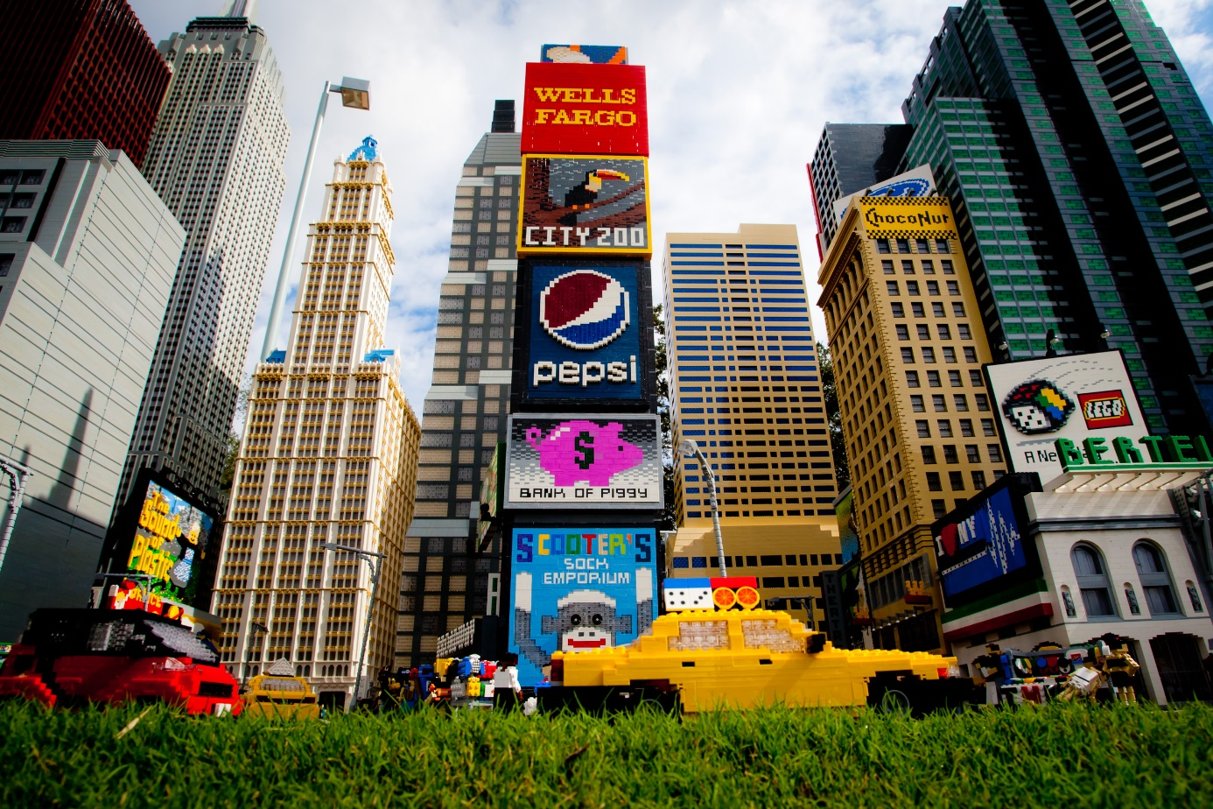

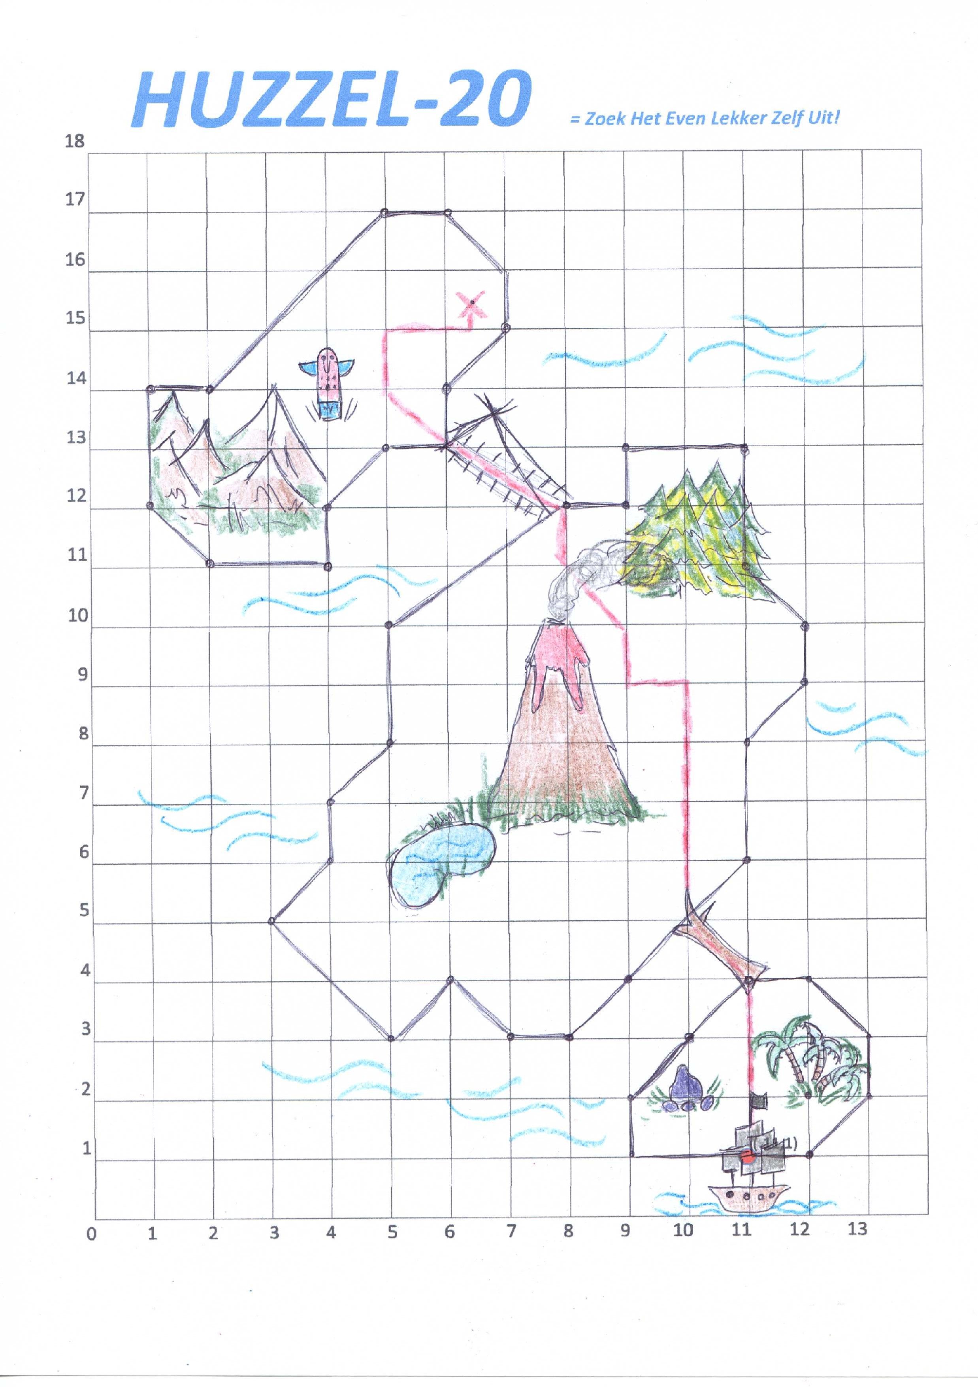

***HUZZEL-21***

1. Kubus

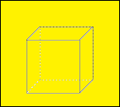

2. Balk

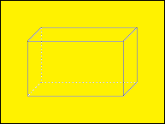

3. Piramide

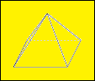

4. Cilinder



5. Kegel



6. Bol

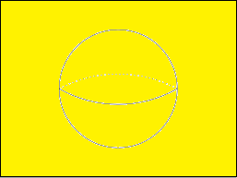

7. Prisma

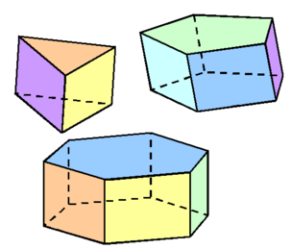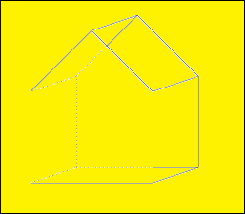

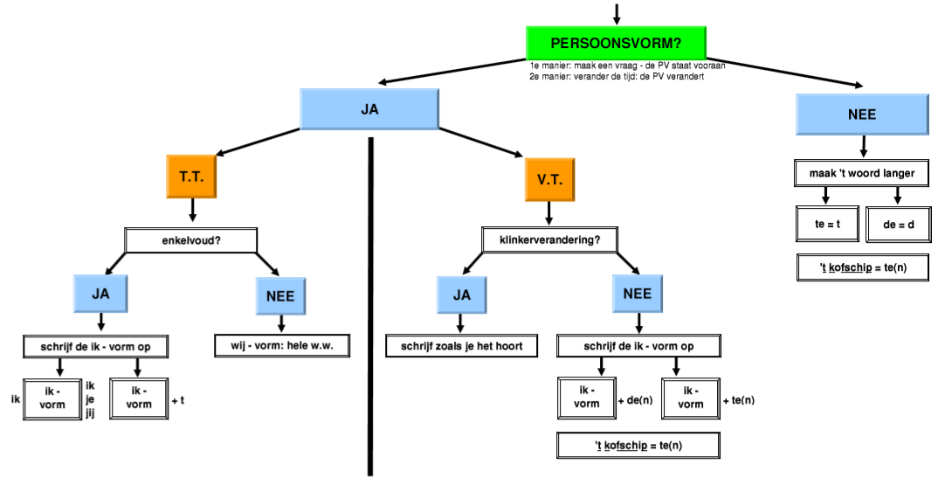 ***HUZZEL-30***

**Voor mezelf opkomen**

**ARGUMENTEN GEVEN**

**knuffelen**

**Grenzen stellen**

**Plannen maken**

**Keuzes maken**

**samenwerken**

**LEF**

**LUISTEREN**

**Oplossingen bedenken**

**troosten**

**SCHOONHEID**

**belangstelling**

**HUMOR**

**beschermen**

**ORGANISEREN**

**Vrienden maken**

**zelfvertrouwen**

**Ideeën**

**KRACHT**

***Wat kun jij goed?***

**vertrouwen**

**Fantasie**

**volhouden**

gehoorzaam

**nieuwsgierig**

**Vrolijk**

**ZORGZAAM**

**Tevreden**

**ORDELIJK**

Geduldig

**SNEL**

**gevoelig**

**BESCHEIDEN**

**Sterk**

**behulpzaam**

precies

**enthousiast**

**CREATIEF**

**Netjes**

**ZaCHt**

**BLIJ**

**behendig**

sportief

**gezellig**

**SOCIAAL**

**optimistisch**

**ambitieus**

**serieus**

**avontuurlijk**

**Vriendelijk**

**zorgzaam**

**ZELFSTANDIG**

dromerig

**LIEF**

**WIJS**

**OPEN**

**GUL**

**kieskeurig**

**Mooi**

**spontaan**

**SLIM**

**rustig**

**IJVERIG**

**GrApPiG**

**Betrouwbaar**

**Knap**

**eerlijk**

**voorzichtig**

**SPEELS**

**handig**

***Wat kan de ander*** ***goed?***

***HUZZEL-42***

**Denker - Voeler - Doener**

Denker - noteer je kwaliteiten

Voeler - noteer je kwaliteiten

Doener - noteer je kwaliteiten

In welk vak staan de meeste kwaliteiten?

Denker

Voeler

Doener

In welk vak staan daarna de meeste kwaliteiten?

Denker

Voeler

Doener

Waar ligt je uitdaging? - waar staan de minste woorden

Denker

Voeler

Doener

Wat pak je aan?

Hoe doe je dat?

***NAAM:***

**geel accent** = ik ben met de opdracht bezig

**groen accent** = opdracht is helemaal af (juf/meester heeft gecontroleerd).

**rood accent** = de opdracht MOET deze week af zijn.

rood vakje met een **kruis** = de opdracht is af

|  |  |  |  |  |  |
| --- | --- | --- | --- | --- | --- |
|  | blz. | onderwerp |  | blz. | onderwerp |
| 1 - Tovervierkant | 15 | rekenen | 26 - Doolhof | 92 | tekenen |
| 2 - Rebus | 17 | taal | 27 - Zonnestelsel | 95 | computerwerk |
| 3 - Driedimensionaal | 21 | tekenen | 28 - Eins, zwei, drei | 98 | taal + computerwerk |
| 4 - Plattegrond | 23 | tekenen | 29 - Grafiek | 104 | rekenen |
| 5 - Elfje | 24 | taal | 30 - Stroomdiagram | 109 | computerwerk |
| 6 - Quiz | 26 | taal | 31 - Gebroken hart | 113 | rekenen |
| 7 - Tangramkat | 28 | knutselen | 32 - Prezi | 116 | computerwerk |
| 8 - Stamboom | 30 | knutselen | 33 - Kahoot | 119 | taal + computerwerk |
| 9 - Caesarcijfer | 32 | taal | 34 - Un, deux, trois | 122 | taal + computerwerk |
| 10 - Spiegelen | 35 | tekenen | 35 - Olipapekrokovaar | 128 | computerwerk + taal |
| 11 - Samenvatting | 37 | taal | 36 - Rondje oppervlakte | 136 | rekenen |
| 12 - Boekverslag | 39 | taal | 37 - Halfje cola | 139 | rekenen + knutselen |
| 13 - Tekstfoto | 42 | computerwerk | 38 - Japans rekenen | 144 | rekenen |
| 14 - Verjaardagskaart | 46 | computerwerk | 39 - Illusie | 148 | tekenen |
| 15 - Foto stripverhaal | 51 | computerwerk | 40 - Verduistering | 151 | tekenen |
| 16 - Sextant | 58 | rekenen | 41 - Kwaliteiten | 154 | spel spelen |
| 17 - Pi | 61 | rekenen | 42 - Denker-voeler-doener | 158 | computerwerk |
| 18 - Woordzoeker | 67 | taal | 43 - Tongbreker | 163 | taal |
| 19 - Wheels | 70 | tekenen | 44 - Stop Motion | 166 | computerwerk |
| 20 - Schateiland | 72 | rekenen | 45 - Mondriaan | 170 | computerwerk |
| 21 - Ruimtefiguren | 78 | rekenen | 46 - Pythagoras | 178 | rekenen |
| 22 - Escher | 82 | tekenen | 47 - Boekendoos | 183 | taal + knutselen |
| 23 - Moodboard | 86 | knutselen | 48 - Soroban | 186 | rekenen |
| 24 - Spelletje spelen | 88 | taal | 49 - Dammen | 192 | spel spelen |
| 25 - Spellenmaker | 90 | knutselen | 50 - Lapbook | 197 | knutselen |

***HUZZEL - Klassenoverzicht***

**geel accent** = ik ben met de opdracht bezig

**groen accent** = opdracht is helemaal af (juf/meester heeft gecontroleerd).

**rood accent** = de opdracht MOET deze week af zijn.

rood vakje met een **kruis** = de opdracht is af

|  |  |  |  |  |  |  |  |  |  |  |  |  |
| --- | --- | --- | --- | --- | --- | --- | --- | --- | --- | --- | --- | --- |
| namen: |  |  |  |  |  |  |  |  |  |  |  |  |
|  |  |  |  |  |  |  |  |  |  |  |  |  |
| 1 - Tovervierkant |  |  |  |  |  |  |  |  |  |  |  |  |
| 2 - Rebus |  |  |  |  |  |  |  |  |  |  |  |  |
| 3 - Driedimensionaal |  |  |  |  |  |  |  |  |  |  |  |  |
| 4 - Plattegrond |  |  |  |  |  |  |  |  |  |  |  |  |
| 5 - Elfje |  |  |  |  |  |  |  |  |  |  |  |  |
| 6 - Quiz |  |  |  |  |  |  |  |  |  |  |  |  |
| 7 - Tangramkat |  |  |  |  |  |  |  |  |  |  |  |  |
| 8 - Stamboom |  |  |  |  |  |  |  |  |  |  |  |  |
| 9 - Caesarcijfer |  |  |  |  |  |  |  |  |  |  |  |  |
| 10 - Spiegelen |  |  |  |  |  |  |  |  |  |  |  |  |
| 11 - Samenvatting |  |  |  |  |  |  |  |  |  |  |  |  |
| 12 - Boekverslag |  |  |  |  |  |  |  |  |  |  |  |  |
| 13 - Tekstfoto |  |  |  |  |  |  |  |  |  |  |  |  |
| 14 - Verjaardagskaart |  |  |  |  |  |  |  |  |  |  |  |  |
| 15 - Foto stripverhaal |  |  |  |  |  |  |  |  |  |  |  |  |
| 16 - Sextant |  |  |  |  |  |  |  |  |  |  |  |  |
| 17 - Pi |  |  |  |  |  |  |  |  |  |  |  |  |
| 18 - Woordzoeker |  |  |  |  |  |  |  |  |  |  |  |  |
| 19 - Wheels |  |  |  |  |  |  |  |  |  |  |  |  |
| 20 - Schateiland |  |  |  |  |  |  |  |  |  |  |  |  |
| 21 - Ruimtefiguren |  |  |  |  |  |  |  |  |  |  |  |  |
| 22 - Escher |  |  |  |  |  |  |  |  |  |  |  |  |
| 23 - Moodboard |  |  |  |  |  |  |  |  |  |  |  |  |
| 24 - Regenwormen |  |  |  |  |  |  |  |  |  |  |  |  |
| 25 - Spellenmaker |  |  |  |  |  |  |  |  |  |  |  |  |
|  |  |  |  |  |  |  |  |  |  |  |  |  |
|  |  |  |  |  |  |  |  |  |  |  |  |  |
| namen: |  |  |  |  |  |  |  |  |  |  |  |  |
|  |  |  |  |  |  |  |  |  |  |  |  |  |
| 26 - Doolhof |  |  |  |  |  |  |  |  |  |  |  |  |
| 27 - zonnestelsel |  |  |  |  |  |  |  |  |  |  |  |  |
| 28 - Eins, zwei, drei |  |  |  |  |  |  |  |  |  |  |  |  |
| 29 - Grafiek |  |  |  |  |  |  |  |  |  |  |  |  |
| 30 - Stroomdiagram |  |  |  |  |  |  |  |  |  |  |  |  |
| 31 - Gebroken hart |  |  |  |  |  |  |  |  |  |  |  |  |
| 32 - Prezi |  |  |  |  |  |  |  |  |  |  |  |  |
| 33 - Kahoot |  |  |  |  |  |  |  |  |  |  |  |  |
| 34 - Un, deux, trois |  |  |  |  |  |  |  |  |  |  |  |  |
| 35 - Olipapekrokovaar |  |  |  |  |  |  |  |  |  |  |  |  |
| 36 - Rondje oppervlakte |  |  |  |  |  |  |  |  |  |  |  |  |
| 37 - Halfje cola |  |  |  |  |  |  |  |  |  |  |  |  |
| 38 - Japans rekenen |  |  |  |  |  |  |  |  |  |  |  |  |
| 39 - Illusie |  |  |  |  |  |  |  |  |  |  |  |  |
| 40 - Verduistering |  |  |  |  |  |  |  |  |  |  |  |  |
| 41 - Kwaliteiten |  |  |  |  |  |  |  |  |  |  |  |  |
| 42 - Denker-voeler-doener |  |  |  |  |  |  |  |  |  |  |  |  |
| 43 - Tongbreker |  |  |  |  |  |  |  |  |  |  |  |  |
| 44 - Stop Motion |  |  |  |  |  |  |  |  |  |  |  |  |
| 45 - Mondriaan |  |  |  |  |  |  |  |  |  |  |  |  |
| 46 - Pythagoras |  |  |  |  |  |  |  |  |  |  |  |  |
| 47 - Boekendoos |  |  |  |  |  |  |  |  |  |  |  |  |
| 48 - Soroban |  |  |  |  |  |  |  |  |  |  |  |  |
| 49 - Dammen |  |  |  |  |  |  |  |  |  |  |  |  |
| 50 - Lapbook |  |  |  |  |  |  |  |  |  |  |  |  |

***HUZZEL bronnen***

|  |  |
| --- | --- |
| Voorwoord | Gerven, van, E (2011). Handboek hoogbegaafdheid  Kuipers, J (2010). SiDi-3  Vries-Rodenburg, de, E (2015). Pienter  Veenman, S (2003). Effectieve instructie en doelmatig klassenmanagement |
|  | |
| ***HUZZEL*** | ***Internet: 01-05-2018*** |
| 1 – Tovervierkant | <http://www.megawetenschap.nl> |
| 2 – Rebus | [www.spreekwoorden.nl](http://www.spreekwoorden.nl)  National Geografic junior |
| 3 – Driedimensionaal | [www.wikipedia.nl](http://www.wikipedia.nl) |
| 4 – Plattegrond | Google: modern gebouw Nederland |
| 5 – Elfje | www.bibliotheekaandenijssel.nl/nieuws/schrijf-een-elfje-en-win-.html  <http://www.poezieverrijkt.nl/poezie-encyclopedie/elfje/>  http://www.leswiki.nl/taal/naamdicht/ |
| 6 – Quiz | PowerPoint |
| 7 – Tangramkat | [www.landvanlezen.nl](http://www.landvanlezen.nl) |
| 8 – Stamboom | https://www.youtube.com/watch?v=0HlF3SzHHiY |
| 9 – Caesarcijfer | [www.Wikipedia.nl](http://www.Wikipedia.nl) |
| 10 – Spiegelen | [www.mandala.nl](http://www.mandala.nl) |
| 11 – Samenvatting | http://www.hogerophuiswerkbegeleiding.nl/ |
| 12 – Boekverslag | https://www.scholieren.com |
| 13 – Tekstfoto | Google afbeeldingen: grappige dieren  Google afbeeldingen: schattige dieren |
| 14 – Verjaardagskaart | Google afbeeldingen: achtergrond verjaardagskaart |
| 15 – Foto stripverhaal | Google afbeeldingen: verschillende achtergronden |
| 16 – Sextant | <http://www.schooltv.nl/video/de-sextant-navigatieinstrument-voor-de-scheepvaart/>  <http://www.ruimtevaartindeklas.nl> |
| 17 – Pi | <http://nl.wikipedia.org/wiki/Pi_>  info Erasmusuniversiteit Rotterdam |
| 18 – Woordzoeker | National Geografic junior |
| 19 – Wheels | Google afbeeldingen: wielen, tandwielen, banden |
| 20 – Schateiland | Google afbeeldingen: schatkaart, schateiland |
| 21 - Ruimtefiguren | [www.nannings.org](http://www.nannings.org) |
| 22 - escher | [www.wiskunde123.nl](http://www.wiskunde123.nl) |
| 23 - moodboard | <https://www.youtube.com/watch?v=XBGqVx51Kyc> |
| 24 – Spelletje spelen | <https://www.youtube.com/watch?v=9I_SIq-35-g>  https://www.youtube.com/watch?v=gLQIu3vH4aE |
| 25 – Spellenmaker | https://nl.wikihow.com/Je-eigen-bordspel-maken |
| 26 – Doolhof | National Geografic junior |
| 27 – zonnestelsel | <http://www.ruimtevaartindeklas.nl> |
| 28 – eins, zwei, drei | [www.wrts.nl](http://www.wrts.nl) |
| 29 – Grafiek | https://www.youtube.com/watch?v=KVngfaH-e24 |
| 30 – Stroomdiagram | [www.meesterharrie.nl](http://www.meesterharrie.nl) |
| 31 – Gebroken hart | Google afbeeldingen: tangram gebroken hart |
| 32 – Prezi | <https://www.youtube.com/watch?v=rnV8vRbLLXI>  [www.prezi.com](http://www.prezi.com) |
| 33 – Kahoot | <https://www.youtube.com/watch?v=jpwj0U0qE7k>  https://kahoot.com/ |
| 34 – Un, deux, trois | [www.wrts.nl](http://www.wrts.nl) |
| 35 – Olipapekrokovaar | Google afbeeldingen: dieren samenvoegen |
| 36 – Rondje oppervlakte | <https://www.youtube.com/watch?v=msh-3rTWtiw> |
| 37 – Halfje cola | [www.wikipedia.nl](http://www.wikipedia.nl)  <https://www.youtube.com/watch?v=JrSPr7uOmXw>  Meinen, H (2014). Spiekkaarten rekenen |
| 38 – Japans Rekenen | <https://www.youtube.com/watch?v=t59uPBpdl9o>  <https://www.youtube.com/watch?v=qO1u9g5UZrk> |
| 39 – Illusie | <http://www.froot.nl/posttype/froot/zo-simpel-is-het-om-een-3d-hand-te-tekenen/>  <https://www.instagram.com/naslinhasdocaderno/> |
| 40 – Verduistering | https://www.youtube.com/watch?v=lb5SHpgtUrc  http://www.ruimtevaartindeklas.nl/lespakketten/maanfasen-en-verduisteringen |
| 41 - Kwaliteiten | Soepboer, W. (2004). Kinderkwalitietenspel  <https://www.yumpu.com/nl/document/view/18704285/handleiding-kinderkwaliteitenspel-clb-kempen>  Meinen, H (2014). Lekker in je Vel |
| 42 – Denker-doener-voeler | Seagal, S & Horne, D (2008) Human Dynamics  Meinen, H (2014). Lekker in je Vel |
| 43 – Tongbreker | [www.tongbrekers.net](http://www.tongbrekers.net) |
| 44 – Stop Motion | <https://www.youtube.com/watch?v=cTcT_JrMg9U>  <https://www.stikbot.toys/>  <https://www.youtube.com/watch?v=uF0Qdx-oaoQ>  <https://www.youtube.com/watch?v=9t81zAavPJY> |
| 45 – Mondriaan | [www.nieuwsbegrip.nl](http://www.nieuwsbegrip.nl) |
| 46 – Pythagoras | <https://www.youtube.com/watch?v=BhSadWf3Rdw>  <https://www.youtube.com/watch?v=rg2e1dzwCa4> |
| 47 – Boekendoos | <http://downloads.slo.nl/Documenten/Opdracht%20leesdossier%20boekendoos.docx>. |
| 48 – Soroban | <https://drabkikker.wordpress.com/2011/11/23/soroban/>  <https://www.youtube.com/watch?v=87XgMwl9ZQ0>  <https://www.youtube.com/watch?v=7pZxM1Chx3U>  <https://www.youtube.com/watch?v=E5JWU5WBwB0> |
| 49 – Dammen | <https://www.youtube.com/watch?v=ZoPmt31pNPI>  <https://www.youtube.com/watch?v=UwX-aEZExtY>  <https://www.damz.nl/spelregels/> |
| 50 – Lapbook | <http://plusklas-unique.yurls.net/nl/page/842094#topboxes>  <https://www.youtube.com/watch?v=7qlys-dZzrI>  <http://lapbooksindeklas.weebly.com/laat-je-inspireren.html>  <http://www.homeschoolshare.com/lapbook-templates.php>  <https://www.youtube.com/watch?v=X6vvv_HhYfs> |